- Introducción
1.1 Contexto
En los procesos de reclutamiento es difícil demostrar habilidades técnicas y experiencia práctica en especial para perfiles junior. Los reclutadores cuentan con poco tiempo por lo que requieren mecanismos claros, concisos y estructurados que faciliten la evaluación de competencias.

1.2 Problema
No existe un método estructurado y accesible que permita a los reclutadores evaluar de forma integral las competencias técnicas mediante evidencias prácticas y organizadas.

1.3 Objetivo general
Diseñar e implementar una aplicación web tipo portafolio que permita presentar de manera estructurada los proyectos, habilidades y enfoque ingenieril del autor, facilitando su evaluación por parte de reclutadores y lideres tecnicos.

1.4 Objetivos específicos
- Identificar los requerimientos funcionales y no funcionales del sistemas
- Diseñar una arquitectura web clara y mantenible
- Implementar una interfaz intuitiva orientada al reclutador
- Documentar el proceso de desarrollo siguiendo principios de ingeniería de software
- Permitir la evolución futura del sistema

1.5 Alcance del proyecto
El proyecto contempla el desarrollo de una aplicación web informativa e interactiva orientada a la presentación profesional del autor.

No se incluye la implementación de sistemas de autenticación complejos ni funcionalidades administrativas avanzadas en esta fase.

- Identificación de Stakeholders
2.1 Stakeholders primarios

Stakeholder | Rol | Interés en el sistema
Reclutador técnico | Evaluador | Identificar rápidamente habilidades, proyectos y perfil general del candidato
Líder técnico | Evaluador | Analizar la calidad del razonamiento técnico, estructura del código y decisiones de diseño.

2.2 Stakeholders secundarios

Stakeholder | Rol | Interés en el sistema
Autor del portafolio | Usuario/Mantenedor | Presentar su perfil profesional y mantener el sistema

- Elicitación de requerimientos
3.1 Técnicas de elicitación utilizadas
Para la obtención de los requerimientos del sistema se emplearon las siguientes técnicas:
- Benchmarking de portafolios profesionales de ingeniería de software.
- Análisis de escenarios de uso orientados a reclutadores.
- Definición de personas representativas de los usuarios finales.

3.2 Benchmarking
Se realizó un análisis de portafolios web de ingenieros de software y
estudiantes avanzados, identificando patrones comunes, fortalezas y deficiencias.

Entre los elementos más valorados se encuentran la claridad en la presentación
de proyectos, el acceso directo al código fuente y la simplificación en la navegación.

A Partir de este análisis se derivaron requerimientos relacionados con
la organización del contenido y la usabilidad del sistema.

3.3 Personas
Reclutador técnico
- Rol: Reclutador/ Analista de perfiles
- Experiencia: media en tecnología
- Objetivo: Evaluar rápidamente si el candidato cumple con el perfil requerido
- Limitaciones: Tiempo reducido (2 - 5 minutos por perfil)

El diseño del sistema prioriza la presentación de información relevante en
los primeros niveles de navegación para satisfacer las necesidades de esta persona.

3.4 Escenarios de uso

Escenario 1: Revisión rápida de perfil
Un reclutador recibe el enlace del portafolio como parte de una postulación. Accede
al sitio desde un navegador de escritorio y dispone de un tiempo limitado
para evaluar el perfil.

El sistema debe permitir identificar en la página principal:
- El perfil profesional del autor
- Sus principales competencias técnicas
- Sus proyectos más relevantes
- Un medio de contacto visible

La navegación debe ser intuitiva y permitir acceder a esta información sin más
de dos niveles profundidad.

Escenario 2: Evaluación técnica más profunda
Un líder técnico accede al portafolio con el objetivo de analizar la calidad del
trabajo del autor.
El sistema debe permitir acceder a descripciones detalladas de los proyectos, incluyendo:
- Objetivo del proyecto
- Tecnología utilizadas
- Decisiones técnicas relevantes
- Enlace al repositorio del código fuente

La información debe estar organizada de manera clara para facilitar su
comprensión sin necesidad de contexto adicional.

Escenario 3: Acceso desde dispositivos móviles
Un reclutador accede al portafolio desde un dispositivo móvil. El sistema
debe adaptarse al tamaño de pantalla sin pérdida de legibilidad ni
funcionalidad, manteniendo el acceso a la Información principal.

- Análisis y especificación de requerimientos

4.1 Requerimientos funcionales

RF-01: El sistema debe presentar una descripción profesional del
autor, incluyendo su perfil académico y enfoque general.

RF-02: El sistema debe permitir visualizar una lista de
proyectos desarrollados por el autor.

RF-03: El sistema debe permitir acceder a información detallada de
cada proyecto, incluyendo su objetivo, descripción y resultados.

RF-04: El sistema debe permitir visualizar las tecnologías utilizadas en cada
proyecto.

RF-05: El sistema debe proporcionar acceso a los repositorios de
código fuente asociados a los proyectos.

RF-06: El sistema debe permitir acceder a la información de contacto
del autor de forma clara y visible.

RF-07: El sistema debe permitir la navegación entre las secciones
principales sin recargar innecesariamente la página.

4.2 Requerimientos no funcionales

4.2.1 Usabilidad

RNF-01: El sistema debe permitir acceder a la información principal en
un máximo de dos niveles de navegación.

RNF-02: La interfaz debe ser clara, consistente y fácil de comprender
para usuarios expertos en desarrollo web.

4.2.2 Rendimiento

RNF-03: El sistema debe cargar su contenido principal en un tiempo
inferior a 2 segundos en condiciones normales de red.

4.2.3 Compatibilidad y adaptabilidad

RNF-04: El sistema debe ser accesible desde los principales
navegadores web modernos.

RNF-05: El sistema debe adaptarse correctamente a distintos tamaños
de pantalla

4.2.4 Mantenibilidad

RNF-06: El código del sistema debe estar organizado de forma modular
para facilitar su mantenimiento y evolución.

RNF-07: El sistema debe contar con documentación básica que describa
su estructura
y funcionamiento.

4.3 Trazabilidad

Escenario 1: RF-01, RF-02, RF-06, RNF-01.
Escenario 2: RF-03, RF-04, RF-05, RNF-07.
Escenario 3: RNF-05

- Modelado del sistema

5.1 Diagrama de casos de uso

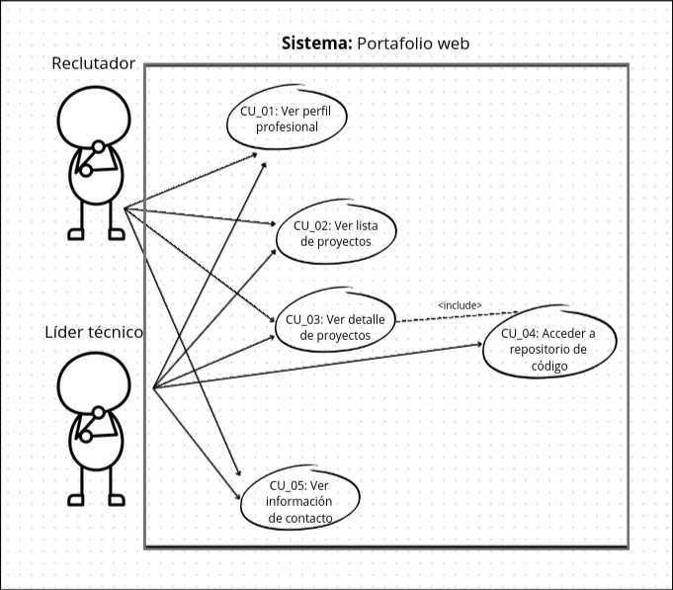

5.2 Especificación de Casos de uso

En esta sección se describen de manera textual los casos de uso identificados en el diagrama.

CU-01: Ver perfil profesional
- Actores: Reclutador, Líder técnico.
- Descripción: El actor visualiza la información profesional general del autor del portafolio.
- Requerimientos asociados: RF-01
- Precondición: El sistema se encuentra disponible.
- Flujo principal:
  - El actor accede al portafolio web.
  - El sistema muestra el perfil del profesional de autor.
- Postcondición: El actor obtiene una visión general del perfil profesional del autor.

CU-02: Ver lista de proyectos
- Actores: Reclutador, Líder técnico
- Descripción: El actor accede a una lista de los proyectos desarrollados por el autor.
- Requerimientos asociados: RF-02
- Precondición: El sistema se encuentra disponible.
- Flujo principal:
  - El actor navega a la sección de proyectos.
  - El sistema muestra la lista de proyectos disponibles.
- Postcondición: El actor identifica los proyectos de interés.

CU-03: Ver detalle del proyecto
- Actores: Reclutador, Líder técnico
- Descripción: El actor visualiza la información detallada de un proyecto seleccionado.
- Requerimientos asociados: RF-03, RF-04
- Precondición: El actor ha accedido a la lista de proyectos.
- Flujo principal:
  - El actor selecciona un proyecto.
  - El sistema muestra la información detallada del proyecto.
- Postcondición: El actor comprende el alcance y características del proyecto.

CU-04: Acceder a repositorio de código
- Actor: Líder técnico
- Descripción: El actor accede al repositorio de código fuente asociado a un proyecto.
- Requerimientos asociados: RF-05
- Precondición: El actor se encuentra visualizando el detalle de un proyecto.
- Flujo principal:
  - El actor selecciona el enlace al repositorio.
  - El sistema redirige al repositorio de código correspondiente.
- Postcondición: El actor accede al código fuente del proyecto.

CU-05: Ver información de contacto
- Actores: Reclutador, Líder técnico
- Descripción: El actor visualiza los medios de contacto del autor del portafolio.
- Requerimientos asociados: RF-06
- Precondición: El sistema se encuentra disponible.
- Flujo principal:
  - El actor accede a la sección de contacto.
  - El sistema muestra la información de contacto del autor.
- Postcondición: El actor dispone de los medios necesarios para contactar al autor.

5.3 Arquitectura general del sistema

El sistema adopta una arquitectura cliente-servidor, donde la capa de presentación
se ejecuta en el navegador del usuario y se encarga de la interacción con el usuario,
mientras que la lógica del sistema y la gestión del contenido se mantienen
separadas para facilitar la mantenibilidad y escalabilidad.

- Capa de presentación (Frontend): Responsable de la visualización de la información del portafolio y de la interacción con los actores del sistema. Incluye la navegación entre secciones, la presentación y el acceso a la información de contacto.

- Capa de lógica / gestión de contenido: Responsable de gestionar la información que se presenta en el portafolio, incluyendo los datos de los proyectos, descripciones, y enlaces a repositorios de código. Esta capa abstrae la fuente de los datos, permitiendo modificar el origen de la información sin afectar la capa de presentación.

- Repositorios externos: Incluye servicios externos utilizados por el sistema, tales como repositorios de código fuente y plataformas de despliegue, a los cuales se accede mediante enlaces desde el portafolio.

Diagrama de arquitectura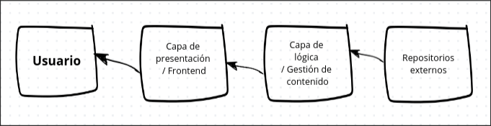

6. Diseño técnico del sistema

6.1 Arquitectura del sistema
6.1.1 Descripción general de la arquitectura

El sistema se diseñará siguiendo una arquitectura cliente-servidor, se adopta un
enfoque de arquitectura basada en servicios, donde el backend expone una API
REST consumida por el frontend.

El frontend, desarrollado en React con TypeScript es responsable de la interacción
con la interfaz gráfica. Este frontend se comunica mediantes peticiones HTTP con
el backend, desarrollado en Django REST Framework, el cual gestiona la lógica de
negocio y el acceso a datos.

El backend se conecta a una base de datos PostgreSQL para el almacenamiento
persistente de la información. En cuanto al despliegue, el frontend se alojará en
Vercel, mientras que el backend y la base de datos de desplegaran en Render,
aprovechando servicios en la nube que simplifican la administración y el acceso
al sistema.

6.1.2 Componentes del sistema

- Cliente web
  - Ejecutado en el navegador del usuario
  - Implementado con React y TypeScript
  - Consume la API REST del backend.

- Servidor de aplicaciones
  - Implementado con Django REST Framework
  - Gestiona la lógica de negocio
  - Expone servicios mediante endpoints REST

- Bases de datos
  - PostgreSQL
  - Almacena información de proyectos y contenido del portafolio

- Infraestructura de despliegue
  - Frontend desplegado en Vercel
  - Backend y base de datos desplegados en Render

6.2 Decisiones técnicas del sistema

6.2.1 Frontend

En cuanto al frontend se optó por un diseño innovador que diferencie el proyecto de
la mayoría de portafolios web basados en un scroll vertical que van presentando
cada sección a medida que se desliza hacia abajo.

El diseño propuesto consta de un cuerpo que simula un escritorio de computador
con una ventana en el centro desde donde se pueden abrir diferentes ventanas que
presentan información relevante al usuario.
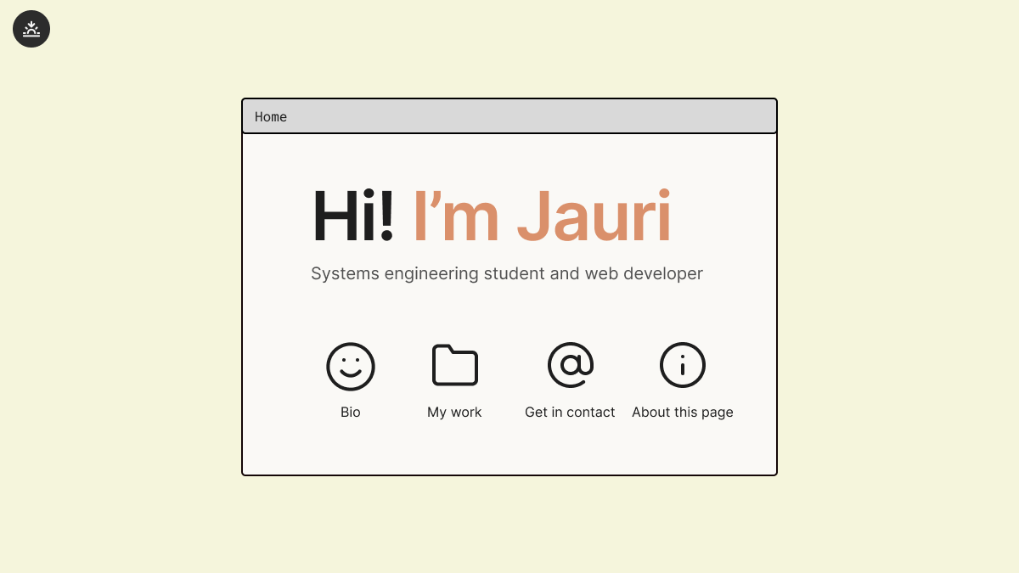

Al dar click en cada icono se muestra un elemento ventana donde se presenta la información pertinente al usuario, dentro de cada elemento ventana se podrá hacer scroll para ver la información completa, en la ventana “My work” cada proyecto se muestra dentro de un elemento tarjeta, con foto, título, descripción, tecnologías usadas y botón para dirigirse al repositorio del código.

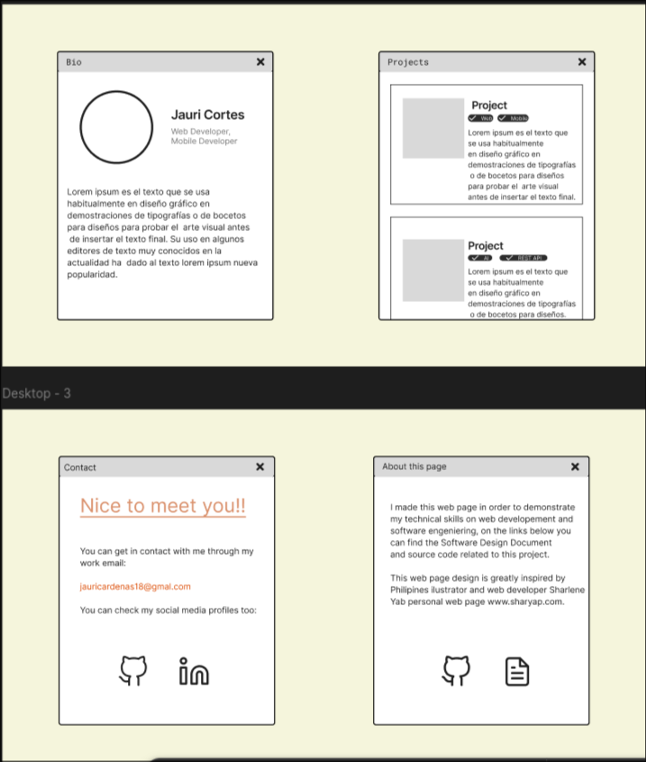

6.2.2 Backend

El backend tendrá dos endpoints, “/” que envía información de bio, contact y about al cargar la página y “/projects” que se encargará de enviar nombre, descripción, tecnologías, link de github y link al demo del proyecto si corresponde, cuando el usuario interactúe con la ventana de proyectos. El autor podrá modificar los textos y enlaces de cada página desde la ventana de administración, así como añadir, actualizar o eliminar proyectos.

6.2.3 Base de datos

Se han definido 5 modelos para la elaboración de la base de datos:

Bio: Contiene Nombre del autor, foto de perfil, ocupación, texto de biografía.
Project: Nombre del proyecto, foto del proyecto, link del repositorio del código del proyecto, link al demo del proyecto, descripción del proyecto, relación Many-to-many al modelo Technology.

Technology: Contiene el nombre de la tecnología, pensado para relacionarse Many-to-many con Project.

Contact: Texto de MD, correo electronico, link a perfil de github, link a perfil de linkedin.
About: Texto, link al repositorio de la pagina, link al documento de la página.

